1.這裡有許多小木屋供遊客休憩，
小朋友，你能數一數這裡共有多間小木屋嗎？
2.在跳跳休閒農場中，你看到哪些植物？你可以寫出兩樣嗎？
3.在跳跳休閒農場中，你看到哪些動物？你可以勾選出來嗎？
□螢火蟲 □蜜蜂 □鳥類 □蝴蝶 □青蛙
4.這裡有台灣最小的野鳥「綠啄花」，你有發現嗎？牠喜歡啄食農場
中一種植物的果實，你可以在賞鳥區發現相關資料，亦可以問解說
老師呦！
我所知道的綠啄花：

5.攀岩是一項好玩又刺激的活動，可以訓練我們的膽識與勇氣，小朋
友，你知道「攀岩」要注意哪些事項嗎？才能安全的享受攀岩的樂
趣。請寫出三點注意事項：
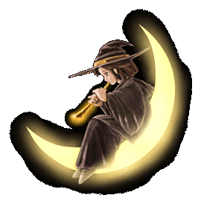
（1）
（2）
（3）
6.在跳跳休閒農場中，你最喜歡的活動有哪些？
□賞鳥 □攀岩 □漆弾射擊 □露營 □焢窯

